DOWNLOAD LINUX

1. Abra o VirtualBox

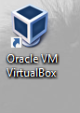

1. Vá no google, baixe o ChromeOS:



1. Faça o download em modo ISO
2. Vá até o virtualbox e aperte em “arquivo (F)”12

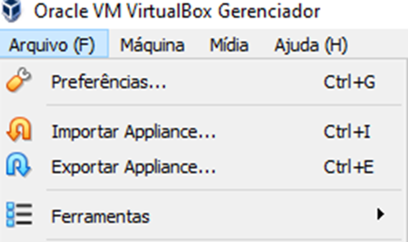

1. Depois aperte em “ferramentas”

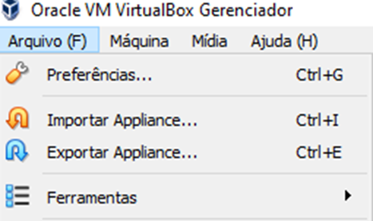

1. Depois aperte em “Gerenciador de Mídias Virtuais”

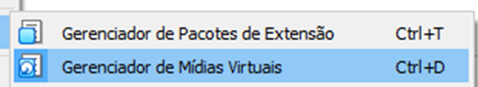

1. Depois vá em “Criar”
2. Selecione “VHD”

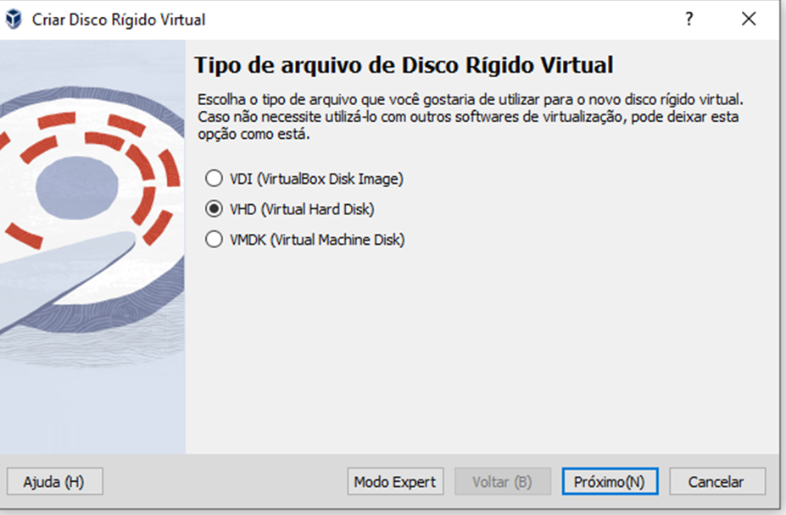

1. 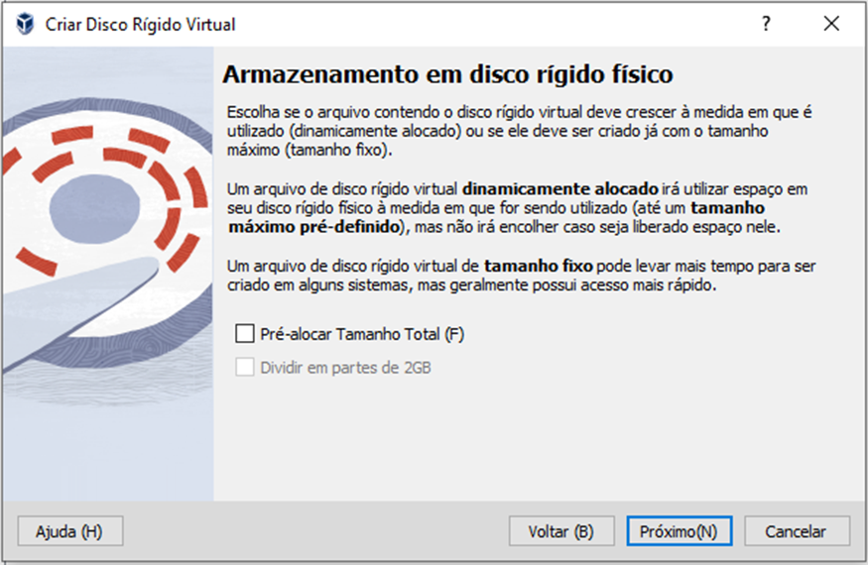Após isso, vá para o “próximo”
2. Selecione quantas mais de 40GB de memória

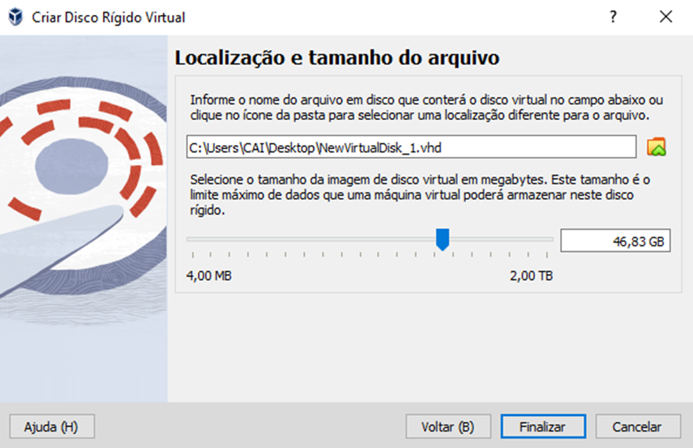

1. Aperte na pastinha:

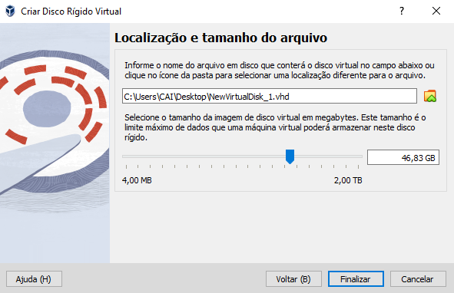

1. Vá para a pasta “downloads” e selecione o arquivo que você baixou, provavelmente estará lá.

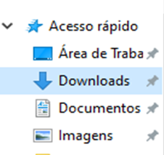

1. Depois aperte em “Finalizar”



1. Depois aperte em iniciar:

